
桂林理工大学
Guilin University of Technology

本科毕业设计(论文)
需 求 分 析

学 院： 信息科学与工程学院 ___
课题名称： 基于Web的中小制造企业供应
链管理系统的设计与实现
专业(方向)： 网络工程
班 级： _网络工程13-2班 _
学 生： 冯名胜 _
指导教师： 陈 宫 __
日 期： 2017年5月25日

系统需求分析，在系统开发中极为重要的一部分，编写良好的需求分析，这对后面的分析、开发起到至关重要的作用。所谓的需求分析，就是让你把系统的思路逻辑弄清楚，知道自己要做什么，怎么做，最终要达到什么效果。本设计在对比他人的成果之后，自己梳理的需求分析。

1.1 系统概述
本系统主要目标是可以满足一定的客户服务水平，把整个供应链管理成本降到最低值，同时把供应商、经销商、采购、销售和仓库等有效地联系起来，快速、灵敏的运行整个供应链流程。
本系统的主要功能特点有以下几个方面：可以对业务进行批量化处理、权限控制、角色清晰、流程较自动化、流程清晰等。
本次设计的中小制造企业供应链管理系统包括以下十大模块：登录模块、基础资料、系统管理、计划管理、采购管理、销售管理、审核管理、成产管理、仓库管理、财务管理。

1.2 系统功能模块

1.2.1 登录模块
登录模块主要需求是可以实现用户的登录，实现用户名、密码、验证码的验证工作，如果存在该用户则可登录，否则相反。

1.2.2 基础资料模块
基础资料模块主要需求是维护用户的信息，主要包括用户的用户名、密码、权限信息，登录用户可以对自己的基础信息进行修改和自己权限的查看。

1.2.3系统管理模块
系统管理模块主要包括以下三个部分功能：用户管理、权限维护、系统初始化。核心需求是管理员和相关具有该权限的用户可以对用户进行新增、赋予权限以及对用户的信息维护，同时在有必要的情况下可以对系统进行初始化操作。

1.2.4 计划管理模块
计划管理模块主要包括以下三大部分功能：制定全年采购计划、制定全年销售计划、全年销售按经销商分解。核心需求是对中小制造企业供应链管理的采购计划、销售计划两大重要功能进行设计，对于采购计划可以实现批量年采购设定、月采购设定，对于销售计划可以进行批量年销售设定、月销售设定、按经销商销售设定，同时可以对采购计划、销售计划功能进行维护。

1.2.5 采购管理模块
采购管理模块主要包括以下三大部分功能：采购任务、采购单管理、零件采购、供应商管理。核心需求是采购人员和相关具有该权限的用户可以查看本年度的采购任务，然后根据采购的任务进行采购（创建采购单），对采购单进行提交，除此之外也可以对零件进行采购（创建零件采购单），对零件采购单进行提交，同时也可以对供应商进行新增及维护。

1.2.6 销售管理模块
销售管理模块主要包括以下四大部分功能：全年销售计划查询、全年销售计划按月查询、销售单管理、经销商管理。核心需求是销售人员和相关具有该权限的用户可以查询本年度的销售任务，然后根据销售的任务实现销售（创建销售单），对销售单进行提交，同时可以对经销商进行新增和维护。

1.2.7 审核管理模块
审核管理模块主要包括以下三大部分功能：采购审核、销售审核、零件审核。核心需求是审核人员和相关具有该权限的用户可以对采购单、销售单、零件采购单进行审核管理，决定采购单、销售单、零件采购单是否可以通过。

1.2.8 生产管理模块
生产管理模块主要需求是根据年度的采购目标以及销售情况进行生产加工，对加工的进度进行监控。

1.2.9 仓库管理模块
仓库管理模块主要包括以下三大部分功能：零件管理、采购管理、成品管理。核心需求是仓库管理人员和相关具有该权限的用户可以对零件的库存、采购的库存、成品的库存进行管理以及维护。

1.2.10 财务管理模块
财务管理模块主要包括以下三大部分功能：采购打款管理、发票管理、零件打款管理。核心需求是财务人员和相关具有该权限的用户对已审核通过的采购订单、销售订单以及零件订单进行开凭证或开发票，同时可以对公司的收支进行分析和统计。

1.3系统用例图
本系统角色居多，每一个角色它具有的权限不一样，主要有以下角色：管理员、总监、采购员、销售员、审核员、财务员和生产总监。它们具有的权限如图1-1系统用例图所示：
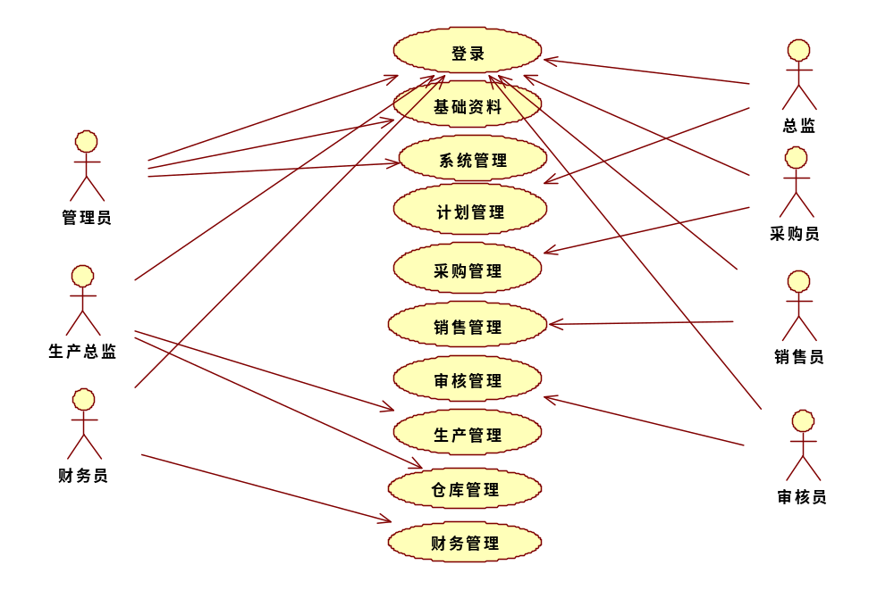
图1-1 系统用例图

1.4 类图
通过以上的需求分析，可以抽象出以下的类和属性如图表1-1，并使用开放源码的UML开发工具StarUML绘画出如图1-2。
表1-1 类表
类 | 属性
用户 | 用户名，密码，权限
全年采  购任务 | 年份，品牌，编码，类别，采购数量，已采购数量
采购申请单 | 采购申请单号，创建时间，品牌，特征，编码，外饰颜色，采购单价，采购数量，预计打款日期，审核日期，审核状态
打款单 | 打款单号，采购单号，打款日期，状态
供应商 | 店名，商家，地址，邮编，电话号码，开户银行，卡号，传真
全年销  售任务 | 年份，品牌，编码，类别，加装，销售数量，已销售数量
销售单 | 订单编号，品牌，编码，类别，加装，外饰颜色，销售单价，销售数量，下单日期，审核状态
发票 | 发票单号，销售单号，销售总额，发票日期
经销商 | 经销商名称，店面地址，店面名称，电话号码，传真号，交运地址
零件 | 类型，零件名称，零件说明，零件数量，总额，采购日期，零件状态
加装 | 加装单号，类型，加装说明，加装原因，预计完成时间，加装零件，零件需求数量，加装数量，消耗费用，加装状态

通过以上类表中可以看出每个表的属性以及表与表之间的联系，每个表在本系统中都是尤为重要。
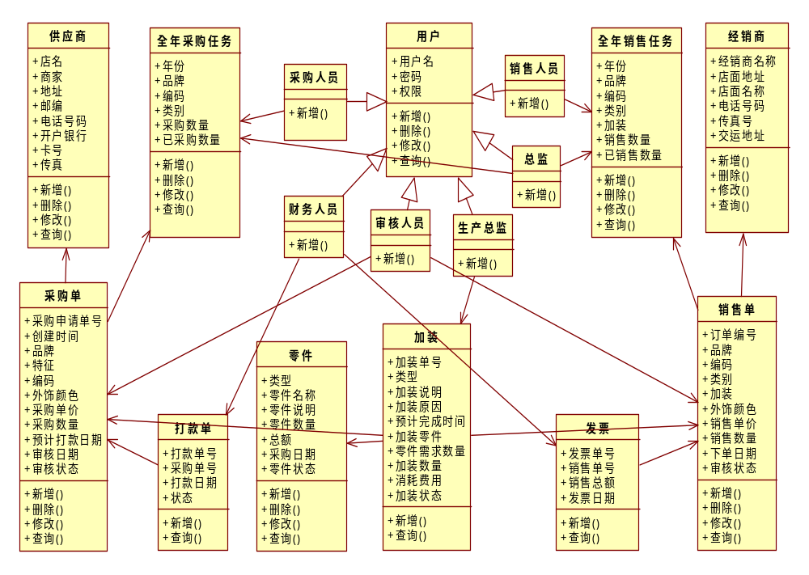
图1-2 类图

1.5 时序图
通过上面的分析，得出管理员、总监、采购员、销售员、审核员、财务员和生产总监的关系。制定出如图1-3所示的时序图。
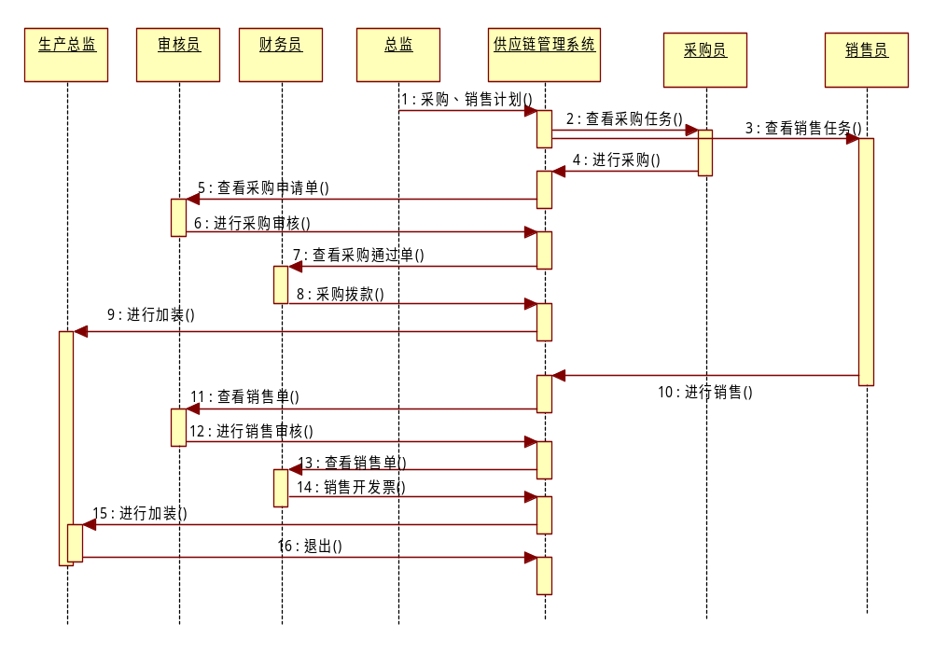
图1-3 时序图

1.6 数据库需求分析
数据库需求分析是根据系统的需求和分析，研发出符合用户需求的数据库系统。数据库需求分析作为系统开发核心的一部分，数据库需求分析是在深入的概念分析、确认用户的需求、系统的功能等基础上进行的。数据库需求分析的好坏直接决定了系统的好坏，数据库需求任何一个环节分析不透彻，很可能影响到各个环节的进行，所以对于开发设计人员来说，数据库需求分析一定要严谨。
设计一个性能良好的数据库对于中小制造企业供应链管理系统极为重要，良好的数据库可以实现供应链管理的灵敏性和高效性，每个表、每一个字段、表之间的关系等都应考虑清楚，只有把库表的关系处理清楚，整个供应链的流程才会行云流水。
根据本设计的需求，分析各部分的关系，得出本设计系统的部分库表信息：
1）用户：用户名，密码，权限。
2）全年采购任务：年份，品牌，编码，类别，采购数量，已采购数量。
3）采购申请单 ：采购申请单号，创建时间，品牌，特征，编码，外饰颜色，采购单价，采购数量，预计打款日期，审核日期，审核状态。
4）打款单：打款单号，采购单号，打款日期，状态。
5）供应商：店名，商家，地址，邮编，电话号码，开户银行，卡号，传真。
6）全年销售任务：年份，品牌，编码，类别，加装，销售数量，已销售数量。
7）销售单：订单编号，品牌，编码，类别，加装，外饰颜色，销售单价，销售数量，下单日期，审核状态。
8）发票：发票单号，销售单号，销售总额，发票日期。
9）经销商：经销商名称，店面地址，店面名称，电话号码，传真号，交运地址。
10）零件：类型，零件名称，零件说明，零件数量，总额，采购日期，零件状态。
11）加装：加装单号，类型，加装说明，加装原因，预计完成时间，加装零件，零件需求数量，加装数量，消耗费用，加装状态。

1.7 性能需求分析
主要从性能、可修改性、可用性、易用性、安全性五个方面进行性能需求分析。

1.7.1 性能
性能上能够满足当下的社会需求，响应灵敏，能够响应不同用户的不同操作，功能齐全，流程完整，

1.7.2 可修改性
对数据的新增、修改、删除、查询等功能上能够实现批量性，能够较自动的进行修改，操作方便。

1.7.3 可用性
系统界面美观，操作简单，对于操作能够及时的响应，同时对于必要的提醒操作的能够实现提示框提醒，对于错误也能够及时的显示。

1.7.4 易用性
操作有层次性，很容易就可以上手，对于有必要的流程可以在界面显示出来，方便用户的使用。

1.7.5 安全性
对于不同的登录用户具有自己所独有的权限，能够实现访问控制，非系统用户无法访问，保证数据库中数据的完整性、一致性、安全性。

